Игротека «От болезней всех полезней ...»
Задачи: развивать стремление вести здоровый образ жизни, вызвать интерес к закаливанию, познакомить с видами закаливания.
Подготовительная работа. Подбираются серия игр о закаливании. Учитель напоминает правила составления ребусов: слова зашифровываются при помощи различных рисунков или знаков; если слева от рисунка помещена запятая, то это значит, что от его названия надо отбросить первую букву; если нарисованы две или три запятые, то отбрасывают соответственно две или три первые буквы; если запятые нарисованы справа от рисунка — отбрасывают последние буквы и др.

Примерные этапы игротеки

Первый этап. "Нарисуй". Учитель выясняет у детей: Почему важно одеваться по погоде? Влияет ли это на здоровье человека? (Человек, носящий на себе "сто одежек", приучает тело к теплу, изнеживает его, поэтому он больше подвержен воздействию холода, чаще болеет. Если же одеваться слишком легко, то можно переохладиться, что тоже приводит к болезни.)
Дети получают задание: из предметов одежды и обуви, изображенных на карточках, выбрать те, которые лучше всего надевать в дождь; в сильный мороз; в жаркую погоду. Выбор аргументировать.

Второй этап. "Отгадай". Учитель напоминает, что солнце, воздух и вода закаляют организм. Солнечный свет дает жизнь, его теплом согрето все живое на Земле; без солнца растения не радовали бы глаз зеленью. Закаливающее воздействие солнца выражается в повышенной устойчивости человека к высокой температуре. Однако стремление загорать только ради цвета кожи может принести вред. Загар - это еще не показатель здоровья.
Чистый воздух закаливает и лечит, поэтому очень важно почаще проветривать комнату, спать с открытой форточкой. Особую пользу приносят прогулки в лесу, в парке, потому что шум деревьев и зеленый цвет листьев, травы успокаивают, снимают напряжение, оздоравливают.
Трудно найти человека, который бы не любил купаться. Издавна купания в холодной воде считались полезными для организма. Применение водных процедур предупреждает возникновение простудных заболеваний при резких понижениях температуры воздуха и различных охлаждениях тела.
Этап заканчивается разгадыванием шифрограммы "Солнце, воздух и вода — наши лучшие друзья".

Шифрограмма: 11; 9; 7; 8; 14; 4, 2; 9; 5; 3; 12; 13 6 2;
9; 3; 1-8; 1; 16 ; 6 7; 12; 15; 16; 6; 4 3; 10; 12; 5; 17; 18!
Ключ к шифру: 1 - А; 2 - В; 3 - Д; 4 - Е; 5 - 3; 6 -
И; 7 - Л; 8 - Н; 9 - О; 10 - Р; 11 - С; 12 - У; 13 - X; 14- Ц;
15 - Ч; 16 - Ш; 17- Ь; 18 - Я.

Чтобы прочитать шифрограмму, нужно каждую цифру заменить соответствующей буквой из ключа.

Третий этап. "Придумай". Ученикам предлагается придумать ребусы, зашифровав в них слова солнце, воздух, вода и др.

Четвертый этап. "Прочитай". Учитель выражает уверенность, что все ребята будут следить за своим здоровьем, закаляться, т.е. вести здоровый образ жизни. Свое пожелание им он предлагает прочитать, "пройдя" по дорожке лабиринта. (Плакат с лабиринтом вывешивается на доске.)
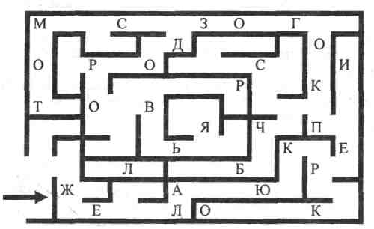

(Желаю крепкого здоровья)

